1. Алгоритмы во внешней памяти
Алгоритмы во внешней памяти предназначены для обработки данных, которые не помещаются в оперативную память и хранятся на внешних носителях (жёсткие диски, SSD).
Анализ алгоритмов во внешней памяти проводится в идеализированной модели вычислений — модели внешней памяти (или модели I/O, модели доступа к диску). Эта модель учитывает, что операции чтения и записи в кэше выполняются быстрее, чем в основной памяти, и что чтение длинных непрерывных блоков быстрее, чем чтение в случайном порядке с использованием головки чтения и записи диска.
Начало алгоритма
Слияние нескольких блоков из временных файлов
Да
Открытие всех созданных времен. файлов
Все данные исходного файла обработаны
Чтение порции данных с диска в ОП
Сортировка блока данных в памяти
Сохранение отсортированного на диск как временный файл
Нет

Определение размера блока в оперативной памяти
Конец алгоритма
да
Удаление временных файлов, освобождение памяти
нет
все данные из всех временных файлов обработаны и записаны?
Запись заполненного выходного буфера в конечный файл на диске

Пошаговый анализ работы алгоритма:
1. Перестаём считать операции процессора. Вместо этого считаем обращения к жёсткому диску (чтение и запись), потому что они в тысячи раз медленнее.
2. Смотрим на объём всех данных (N), на размер оперативной памяти (M) и на размер блока, которым диск обменивается с памятью (B).
3. Проверяем, влезают ли данные в память. Если N меньше M — задача простая, можно работать как обычно. Если нет (а так почти всегда), нужен специальный подход.
4. Разбиваем данные на части. Читаем с диска не всё сразу, а кусками по M (сколько влезает в оперативку). Каждый такой кусок обрабатываем в памяти — например, сортируем.
5. Каждый отсортированный кусок записываем обратно на диск как отдельный файл.
6. Берём несколько сохранённых кусков сразу (сколько позволяет память) и начинаем их объединять, сравнивая первые элементы.
7. Если после первого слияния получилось ещё много кусков, повторяем шаг 6, пока не получим один окончательный результат.
8. Считаем обращения к диску. Складываем: чтение исходных данных + запись кусков + чтение кусков при слиянии + запись результата. Главная формула получается: нужно примерно N/B операций, умноженных на логарифм от количества кусков.
9. Оцениваем эффективность. Смотрим, преобладает ли в алгоритме последовательное чтение данных (это быстро) или случайные прыжки по диску (это медленно). Проверяем, как увеличение памяти сокращает количество проходов.
10. Записываем итоговую сложность. Вместо обычного O(N log N) для сортировки получаем O((N/B) · log_{M/B} (N/M)) — это и есть оценка во внешней памяти, где всё измеряется в дорогих операциях с диском.
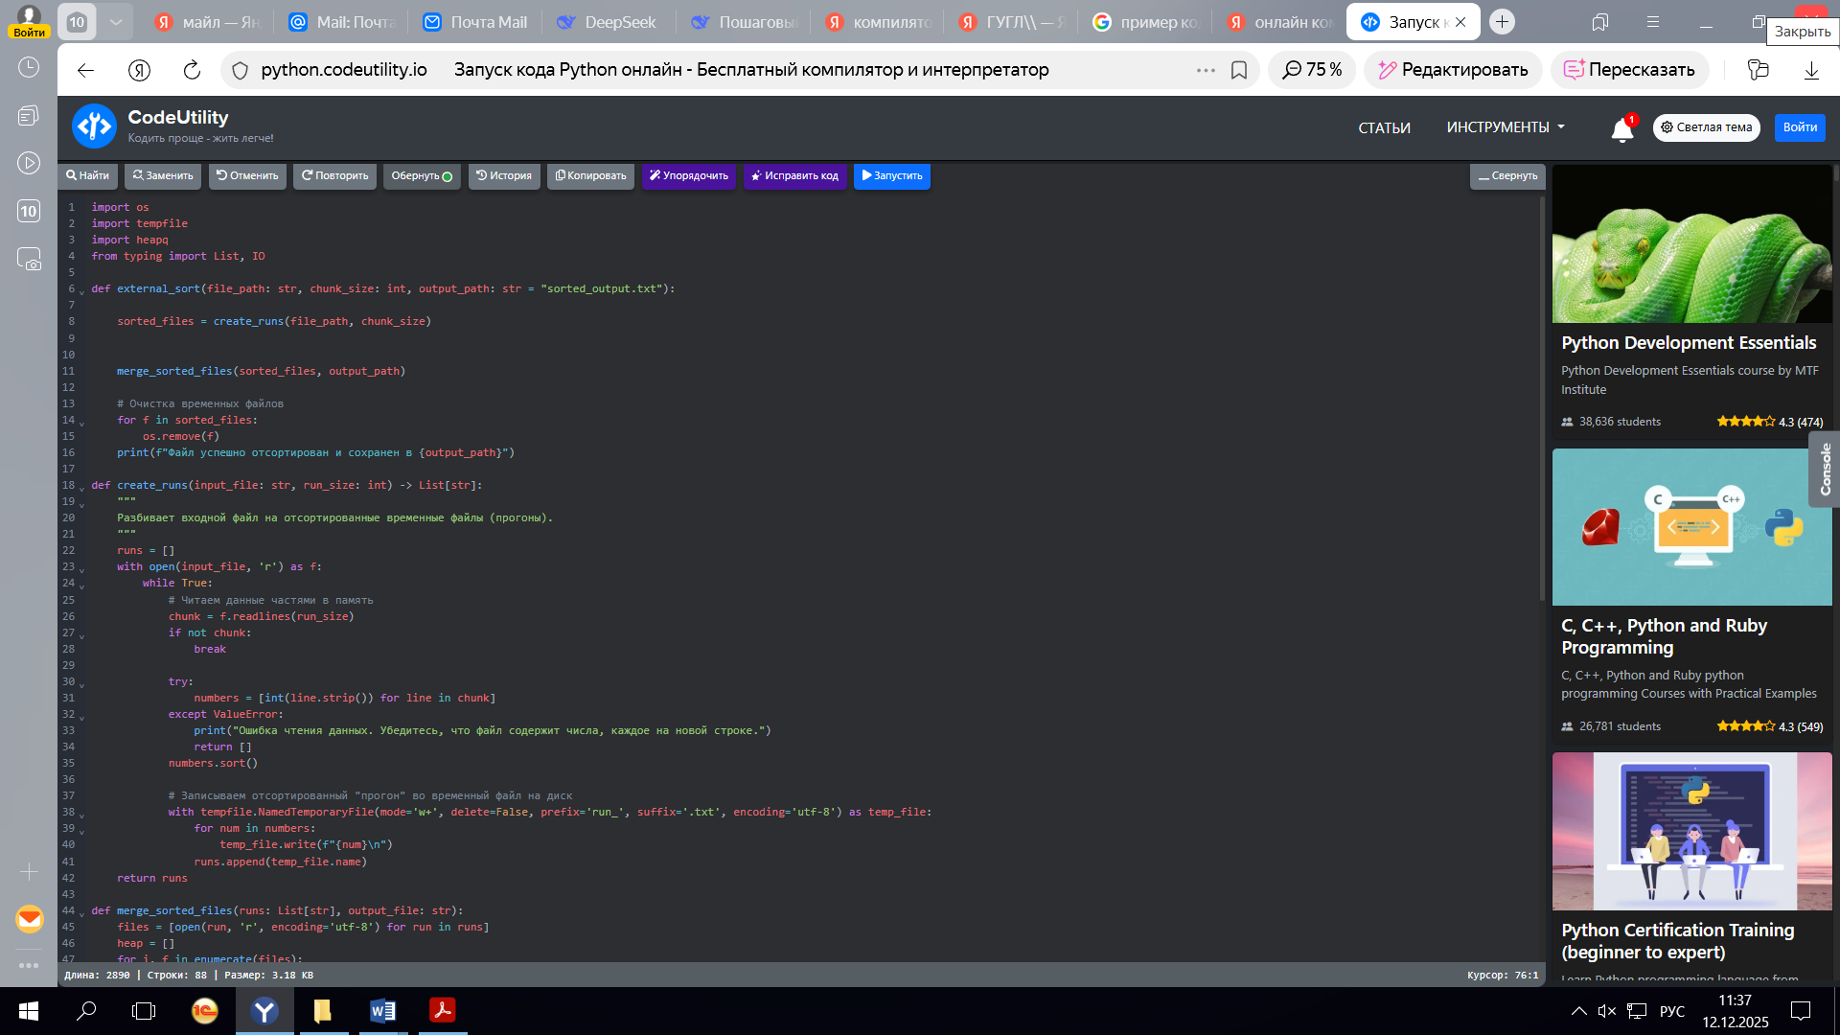

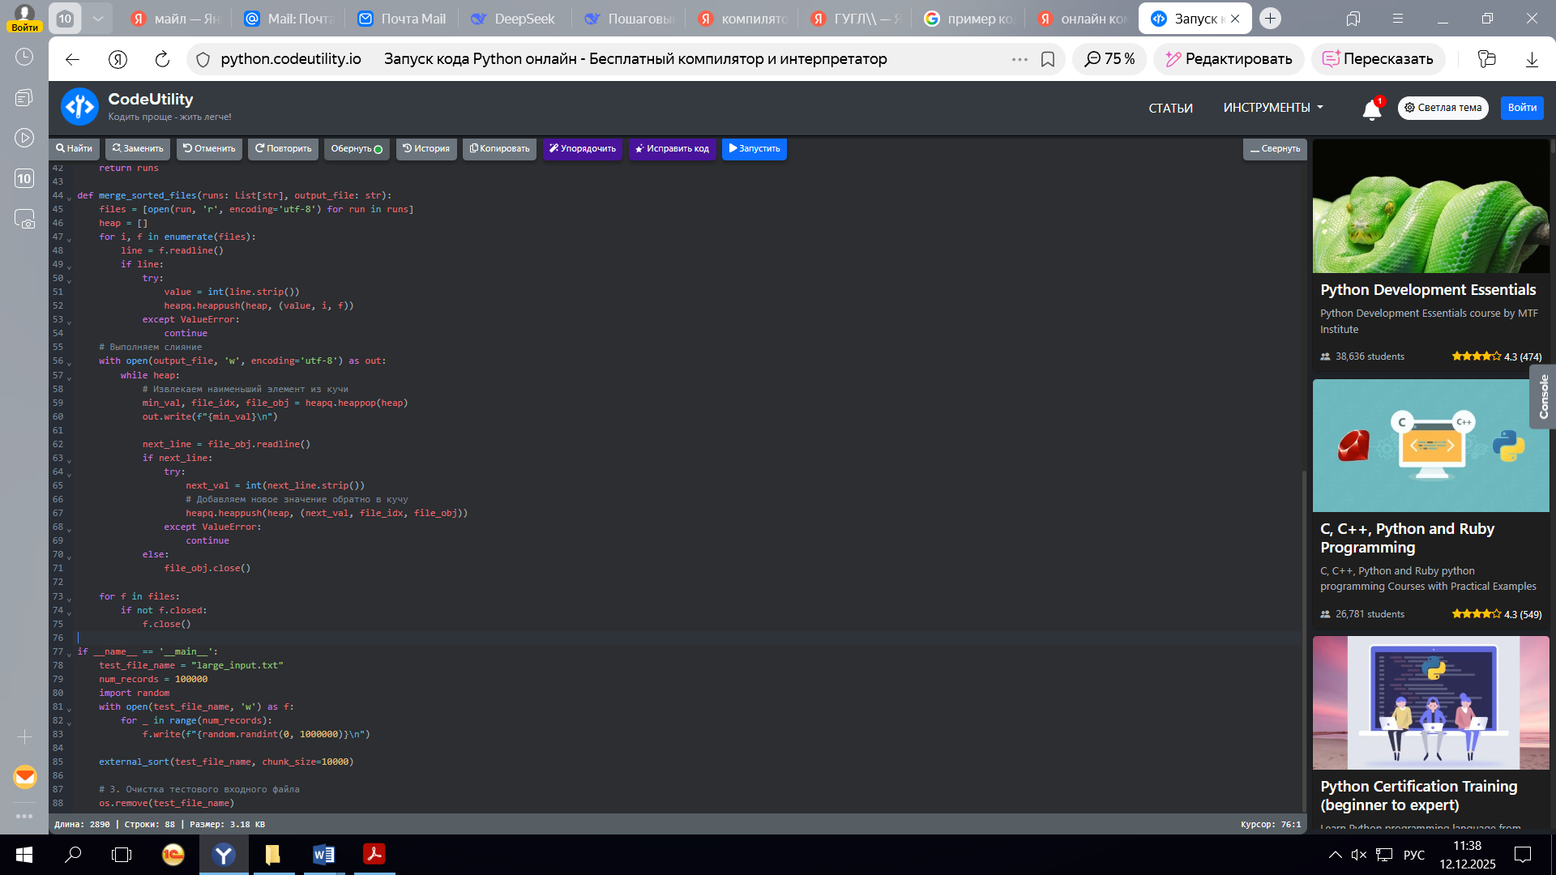
Примерная оценка: O((N/B) · log(M/B)(N/B)) операций чтения/записи с диска, где N — объём данных, B — размер блока, M — размер оперативной памяти.
Алгоритмы во внешней памяти оценивают не процессорное время, а количество медленных операций с диском. Базовый принцип — данные передаются не поштучно, а целыми блоками по B элементов, поэтому любая обработка требует минимум N/B операций (просто чтобы прочитать все данные). Логарифмический множитель log(M/B)(N/B) возникает в алгоритмах типа сортировки или поиска и показывает, насколько эффективно алгоритм использует оперативную память для уменьшения количества проходов по данным: чем больше память M относительно блока B, тем меньше проходов нужно сделать, так как за один раз можно обработать больше информации. Эта формула отражает компромисс между объёмом данных, размером блока и доступной памятью, который является сутью проектирования алгоритмов для работы с большими данными на дисках.
2. Продвинутая вычислительная геометрия
Пример: Алгоритм Graham Scan для построения выпуклой оболочки.
Область определения продвинутой вычислительной геометрии охватывает дискретные, комбинаторные и численные задачи, возникающие при работе с геометрическими объектами в компьютерных системах.
Начало алгоритма

Для каждой новой точки Pi
Создать стек S
Положить P0 и первую точку
Отсортировать все точки по полярному углу относительно P0
Найти точку P0 с минимальным y

нет
да
да
Нет, левый
да
нет
Выпуклая оболочка = точки в стеке S
Конец алгоритма
Обработаны все точки?
Добавить Pi в стек S
Удалить верхнюю точку из стека S
Поворот не левый(<=0, по часовой)?
Вычислить поворот от точек S[-2],S[-1],Pi
В стеке >= 2 точек

Пошаговый анализ работы алгоритма:
1. Находим точку с минимальной y-координатой (при равенстве — минимальной x). Эта точка гарантированно входит в выпуклую оболочку и будет служить опорной точкой для сортировки.
2. Сортируем все остальные точки по полярному углу относительно выбранной опорной точки. При равных углах оставляем более удалённую точку, а ближнюю игнорируем (она будет лежать на отрезке).
3. Инициализируем стек, помещая в него опорную точку и первые две отсортированные точки. Стек будет хранить текущую цепочку вершин оболочки.
4. Последовательно обрабатываем каждую следующую отсортированную точку. Для каждой точки проверяем направление поворота, образуемого двумя последними точками в стеке и текущей точкой.
5. Если поворот оказывается правым (по часовой стрелке), это означает, что текущая вершина стека "ломает" выпуклость. Удаляем эту вершину из стека и повторяем проверку с той же текущей точкой.
6. Если поворот левый (против часовой стрелки) или точки коллинеарны, добавляем текущую точку в стек как новую потенциальную вершину оболочки.
7. После обработки всех точек стек содержит вершины выпуклой оболочки в порядке обхода против часовой стрелки. Остаётся замкнуть цепочку, соединив последнюю вершину с первой.
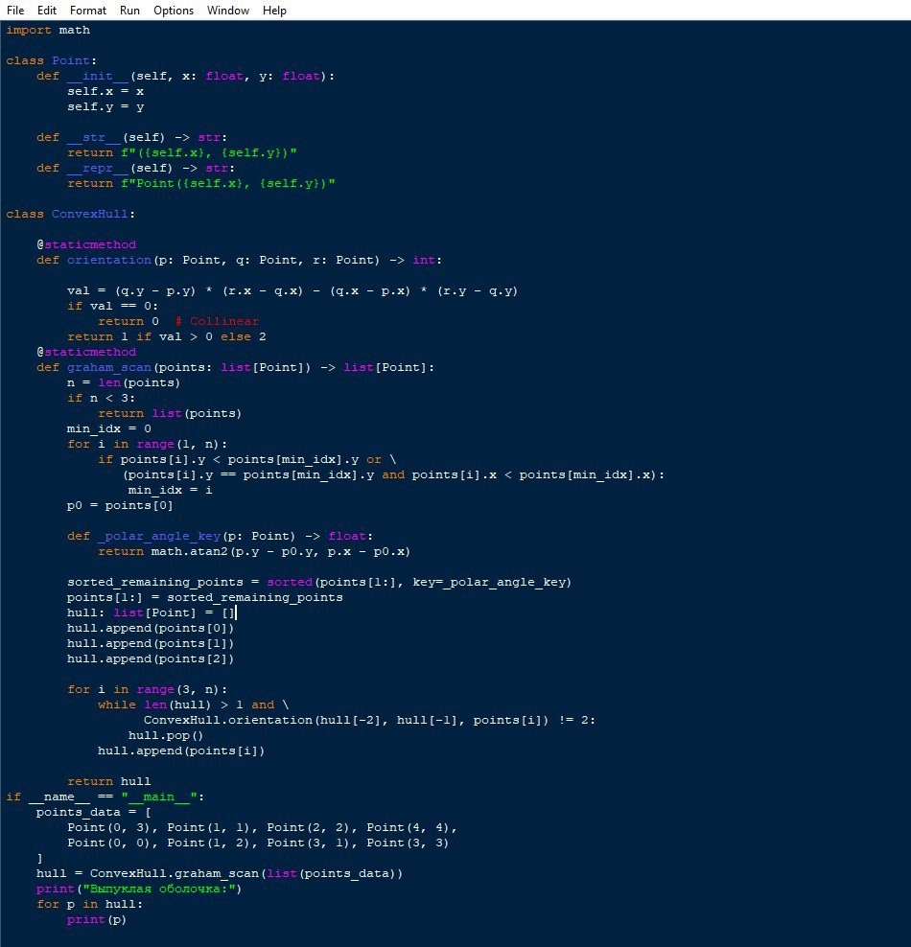

Примерная оценка:
Сложность O(n log n) складывается из двух ключевых этапов алгоритма. Первый этап — сортировка всех точек по полярному углу относительно точки с минимальной y-координатой — требует O(n log n) операций, так как это доминирующая операция сравнения, для которой известна нижняя граница. Второй этап — последовательная обработка отсортированных точек с использованием стека — выполняется за линейное время O(n), поскольку каждая точка ровно один раз добавляется в стек и может быть удалена из него не более одного раза. Таким образом, общая асимптотика определяется более медленной операцией сортировки, что и даёт итоговую оценку O(n log n).

3. Алгоритм на основе нечетких множеств
Область определения алгоритма на основе нечётких множеств — это множество всех возможных чётких (числовых) входных значений, которые система может получить и преобразовать на этапе фаззификации. Эти значения должны лежать в рамках заранее определённого универсума для каждой входной лингвистической переменной. Проще говоря, это множество всех допустимых "сырых" данных, которые алгоритм готов принять на вход для дальнейшей обработки с помощью функций принадлежности и нечётких правил.
Проверка качества данных
Достаточны ли данные?
Ввод входных данных объекта
Начало алгоритма

Фаззификация
Преобразование четких значений в степени принадлежности

да

Применение нечетких правил

Агрегация результатов
Объединение выходов всех активированных правил

нет

Дефаззификация
Преобразование нечеткого вывода в четкий результат

Определение степени уверенности в классификации

да
нет
Конец алгоритма
Данные недостаточны
Вывод результата классификации
Вывод результата с меткой неопределенности
Conf>=threshold
Высокая уверенность
Conf<threshold
Низкая уверенность

Пошаговый анализ работы алгоритма на основе нечетких множеств:
1. Алгоритм начинается с запуска процедуры классификации. Система инициализирует все необходимые компоненты: загружает базу нечетких правил, определяет функции принадлежности для каждого входного параметра, устанавливает пороговые значения для уверенности в классификации.
2. Пользователь или внешняя система предоставляет характеристики классифицируемого объекта. Данные могут быть числовыми (температура 37.5°C, возраст 45 лет, доход 50000 рублей) или категориальными (цвет "красный", текстура "шероховатая"). Важно, что данные могут быть неточными, неполными или противоречивыми.
3. Каждое четкое входное значение преобразуется в набор степеней принадлежности к нечетким множествам. Например, температура 37.5°C преобразуется: принадлежность к "нормальной температуре" = 0.4, к "повышенной температуре" = 0.6, к "высокой температуре" = 0.0. Этот этап является фундаментальным для работы с неопределенностью.
4. Система анализирует, достаточно ли данных для принятия обоснованного решения. Проверяет наличие всех необходимых параметров, их допустимые диапазоны, отсутствие явных ошибок. При недостаточности данных алгоритм может запросить дополнительную информацию или прекратить выполнение с соответствующим сообщением.
5. На этом этапе система проходит через всю базу нечетких правил "ЕСЛИ-ТО". Каждое правило проверяется на применимость к текущему набору данных. Вычисляется степень истинности условия правила через нечеткие логические операции (обычно минимум для И и максимум для ИЛИ).
6. Для каждого активированного правила вычисляется выходное значение. Сила активации правила определяет степень, с которой вывод этого правила учитывается в итоговом решении. Это может быть конкретное значение или модификация функции принадлежности выходной переменной.
7. Все частичные выводы от активированных правил объединяются в единую нечеткую выходную функцию. Используются методы агрегации: максимум (объединение), сумма, произведение или другие t-конормы. Результатом является нечеткое множество, описывающее возможную классификацию объекта.
8. Нечеткий вывод преобразуется в четкое значение или метку класса. Используются методы: центра тяжести (наиболее распространенный), максимума, среднего максимума, высотный метод. Этот этап дает конкретный результат классификации, например "класс B" или "уровень риска 3.7".
9. Вычисляется степень уверенности в полученном результате. Это может быть высота нечеткого множества, площадь под кривой, или специальная метрика, основанная на различиях между альтернативными вариантами классификации.
10. Рассчитанная уверенность сравнивается с заранее определенным порогом. Порог зависит от области применения: в медицине требуется высокая уверенность (0.8-0.9), в рекомендательных системах может быть достаточно 0.6-0.7.
11. Если уверенность превышает порог, результат выдается как достоверный. Если уверенность ниже порога, результат может быть выдан с пометкой о низкой достоверности или система может отказаться от классификации, запросив дополнительные данные.
12. Итоговый результат оформляется в понятной для пользователя форме. Это может быть метка класса, числовой показатель с пояснением, визуальное представление, или комплексный отчет с указанием альтернативных вариантов и их вероятностей.
13. Алгоритм завершает свою работу, освобождает ресурсы, сохраняет при необходимости историю классификации для последующего анализа и обучения системы. В некоторых реализациях происходит обновление базы правил на основе полученного опыта.
14. В продвинутых системах может быть реализован этап обучения, где результат классификации сравнивается с экспертной оценкой или фактическими последствиями, и база правил корректируется для улучшения точности будущих классификаций.
15. Для целей аудита, отладки или объяснимости искусственного интеллекта, система может сохранять подробную информацию о каждом этапе: какие правила были активированы, с какими степенями, как происходила агрегация, какие альтернативные варианты рассматривались.
16. В интегрированных системах результат классификации передается другим модулям для дальнейшей обработки: системе принятия решений, системе отчетности, системе управления, или становится входными данными для последующих алгоритмов обработки.
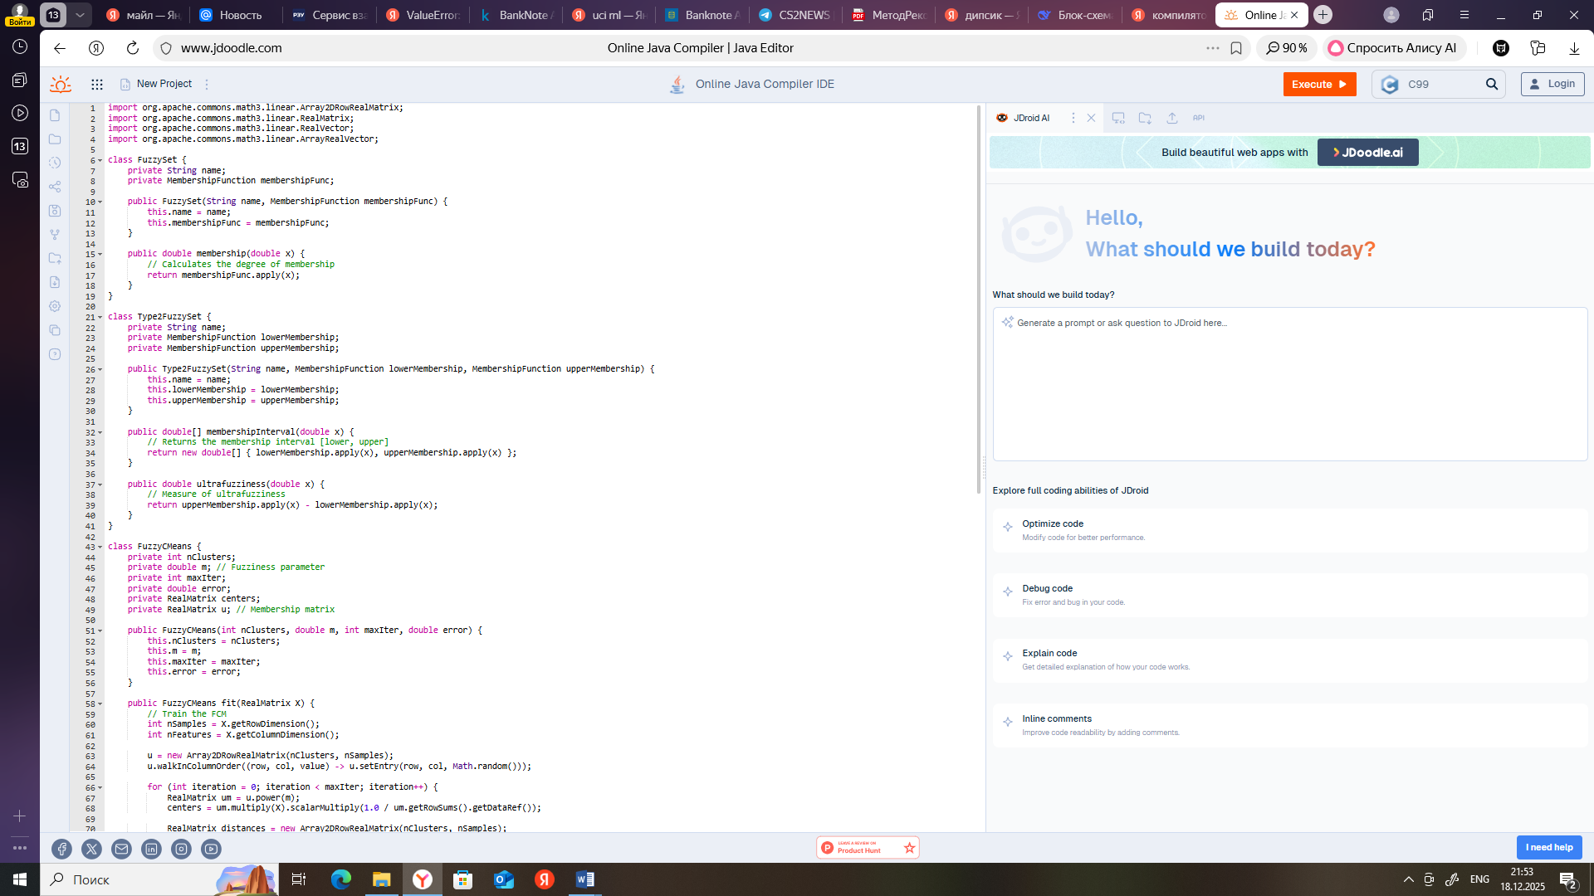
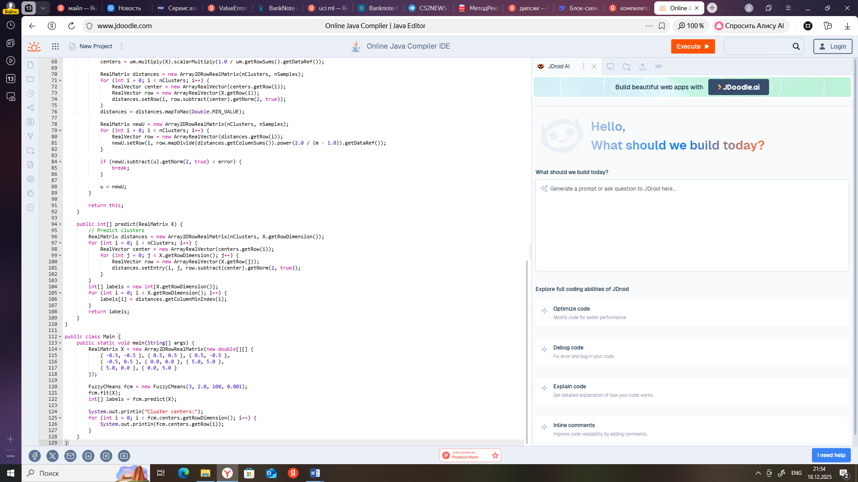
Примерная оценка временной сложности алгоритма:
Временная сложность алгоритма нечеткой классификации в основном определяется тремя ключевыми факторами: количеством входных параметров (n), количеством нечетких множеств для каждого параметра (m), и количеством правил в базе знаний (k). На этапе фаззификации для каждого из n параметров вычисляется принадлежность к m нечетким множествам, что дает сложность O(n·m). При применении правил каждое из k правил проверяется, и в худшем случае, когда все правила содержат условия по всем параметрам, сложность составляет O(k·n). Агрегация и дефаззификация обычно имеют сложность O(p), где p — количество выходных классов или количество точек дискретизации выходной переменной. Таким образом, общая временная сложность алгоритма в худшем случае оценивается как O(n·m + k·n + p), что на практике часто сводится к O(k·n), поскольку количество правил k обычно является доминирующим фактором, особенно в системах с обширной базой знаний. Следует отметить, что эта сложность является полиномиальной, что делает алгоритм применимым для большинства практических задач, хотя в системах с очень большими базами правил (тысячи правил) может потребоваться оптимизация через индексирование правил или использование древовидных структур для уменьшения количества проверяемых правил.
4. Алгоритмы на основе теории игр
Область определения алгоритмов на основе теории игр охватывает формальное моделирование стратегических взаимодействий между рациональными агентами, где результат для каждого участника зависит не только от его собственных решений, но и от выбора других. Эти алгоритмы применяются везде, где возникает конфликт или сотрудничество интересов: в экономике (конкуренция фирм, аукционы), политологии (переговоры, коалиции), информатике (искусственный интеллект для игр, сетевая безопасность), биологии (эволюционные стратегии) и социальных науках. Они работают в условиях, когда есть два или более участника со своими предпочтениями, известные правила и взаимозависимость исходов, позволяя находить устойчивые решения (как равновесие Нэша) или оптимальные стратегии (как в алгоритме минимакс). Ключевое ограничение — необходимость формализации ситуации в виде игры, что часто требует упрощения реального поведения и условий.
Начало алгоритма

Параметры:
Узел S, глубина d, игрок P

Глубина = 0 или терминальный узел?

Все коды?
нет
нет
Для каждого хода C
Для каждого хода C
нет
да
нет
да
Рекурсия: minimax(С,d-1,min)
Все коды?

Рекурсия: minimax(С,d-1,min)
Best>значение
Рекурсия: minimax(С,d-1,max)

Рекурсия: minimax(С,d-1,min)
Best<значение
Best = +∞

Best = -∞
max
Тип игрока?
min

да

да
да
Начало алгоритма
Возврат статистической оценки
Возврат: best
Возврат: best

Пошаговый анализ алгоритма:
- Функция minimax вызывается с тремя параметрами: текущее состояние игры (узел S), оставшаяся глубина поиска (d) и тип игрока, чей ход рассматривается (P = MAX или MIN).
- Проверяется базовое условие рекурсии. Если глубина поиска исчерпана (d = 0) или достигнуто терминальное состояние игры (выигрыш, проигрыш, ничья), то рекурсия прекращается.
- При срабатывании условия из шага 2 функция возвращает статическую оценку позиции. Для MAX положительная оценка означает преимущество, для MIN — наоборот. Это конечный лист дерева перебора.
- Если условие не сработало, определяется тип текущего игрока. Алгоритм пойдет по ветке MAX, если сейчас ход максимизирующего игрока (который ищет лучший ход для себя), или по ветке MIN — для минимизирующего (оппонента).
- Инициализируется переменная для хранения лучшего значения (best_value). Ей присваивается минимально возможное число (-∞), чтобы любое реальное значение оценки его улучшило.
- Начинается перебор всех возможных ходов (дочерних узлов C) из текущего состояния S.
- Для каждого возможного хода C выполняется рекурсивный вызов функции minimax, но с новыми параметрами: состояние C, уменьшенная глубина (d-1) и смена типа игрока на MIN (теперь будет оцениваться ответ оппонента).
- Полученное от рекурсивного вызова значение сравнивается с текущим best_value. Если оно больше, то best_value обновляется. Таким образом, MAX выбирает ход, который ведет к позиции с максимальной оценкой после оптимальной игры MIN.
- После перебора всех ходов функция возвращает найденное максимальное значение (best_value) на уровень выше.
- Выполняется симметрично ветке MAX, но с противоположной логикой. Инициализация best_value максимально возможным числом (+∞). MIN стремится минимизировать оценку, выбирая худший для MAX вариант.
- Для каждого хода C выполняется рекурсивный вызов с типом игрока MAX. Если возвращенное значение меньше текущего best_value, оно сохраняется.
- После полного перебора возвращается минимальное найденное значение (best_value).
- Рекурсивные вызовы раскручиваются назад к корню дерева. Первоначальный вызов функции (обычно для игрока MAX и начальной глубины) в итоге возвращает числовую оценку лучшего хода. На практике часто модифицируют алгоритм, чтобы он возвращал не только оценку, но и сам оптимальный ход.

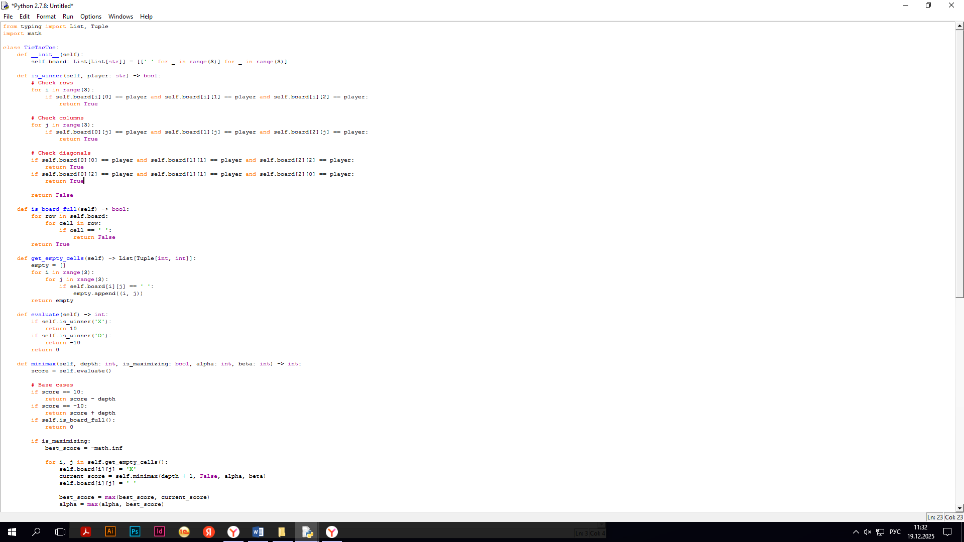
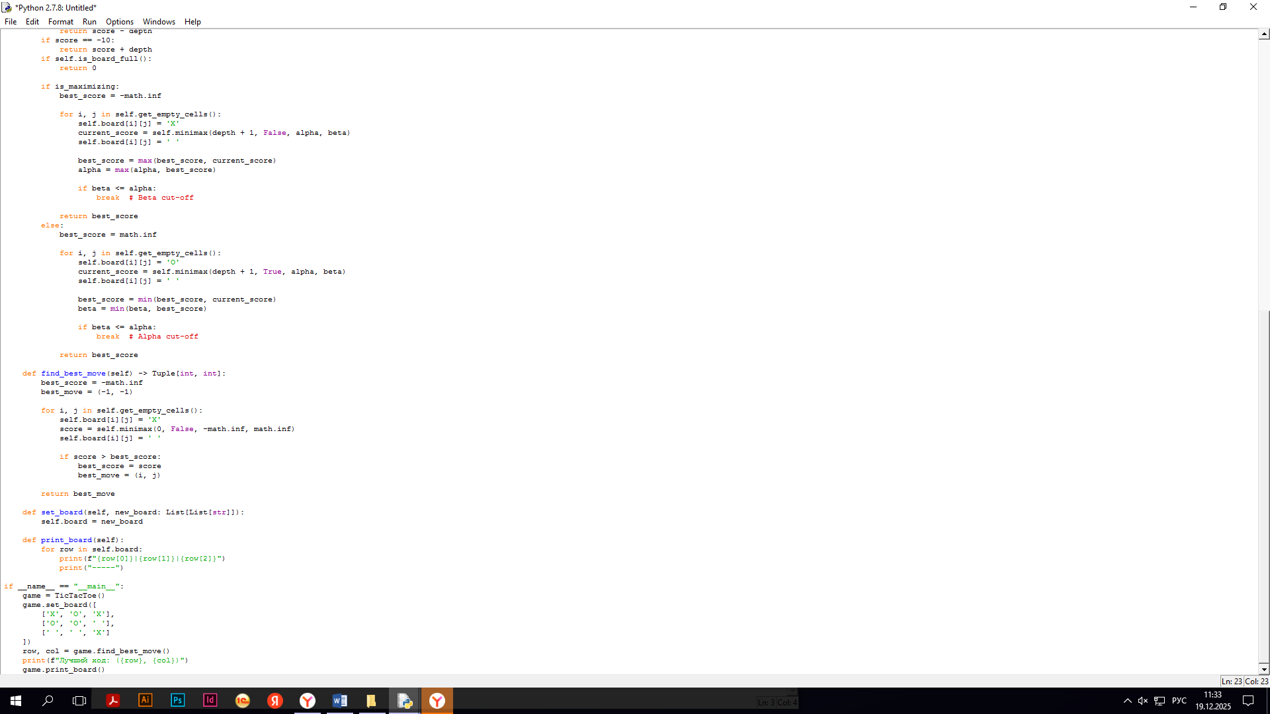
Примерная оценка временной сложности:
Оценка временной сложности полного алгоритма составляет O(b^d), где b — коэффициент ветвления (среднее число возможных ходов из позиции), а d — глубина поиска. Это экспоненциальная сложность, так как алгоритм рекурсивно исследует все возможные последовательности ходов, и на каждом уровне дерева игры количество анализируемых узлов умножается на b.

